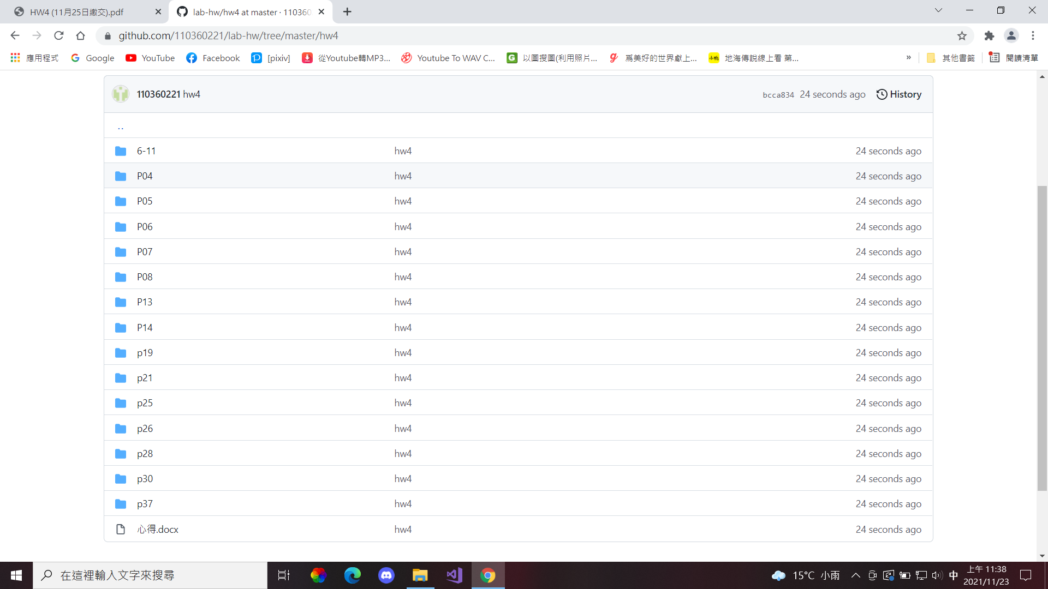

讀書會:

地點 線上

時間 8:00 p.m.

組員 鄭元傑, 黃威翔

心得:

大多數的題目都是ppt上面就有的，先讓同學們熟悉一下程式的打法，有不同類型的題目，這周的問題就都是要自己想出來，這次的作業是bubble sort以及其變化版，bubble sort網路上都有，其實也可以自己手打出來因為不難。這次出2種變化，a是說如果數字排好了就不要再去比對他。b是講說如果數字已排到合適的位置，就不必再多跑一次，節省時間。